Практико-ориентированные задания
Задание № 1. За годы Великой Отечественной войны в Советском Союзе вышли из печати более 150 почтовых миниатюр. 12 августа 1941 года трёхмиллионным тиражом вышла первая советская марка «Будь героем!».
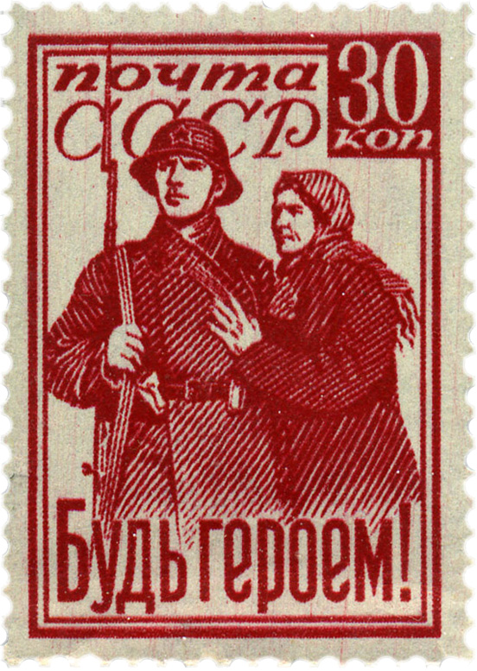
- Используя интерактивные карты в экспозиции музея, установите территории, захваченные гитлеровской армией, на период 12 августа 1941 года.
____________________________________________

- Определите причины, из-за которых эта марка сегодня считается наиболее редкой.
____________________________________________

Марка «Будь героем!»
Задание № 2. На основе музейных экспонатов составьте необходимый комментарий к высказыванию английского премьер-министра У. Черчилля: «Три огромных сражения за Курск, Орел, Харьков, все проведенные в течение двух месяцев, ознаменовали крушение германской армии на Восточном фронте».

1. Назовите период Великой Отечественной войны, во время которого прозвучало это высказывание.
___________________________________________________________________
2. Перечислите события данного периода.
________________________________________________________________________________________________________________________________________
3. Используя материалы экспозиции музея, приведите аргументы, подтверждающие мысль У. Черчилля (укажите названия экспонатов, составьте комментарии к ним).
________________________________________________________________________________________________________________________________________________________________________________________________________________________________________________________________________________

Задание № 3. Изучите данные таблицы о стоимости вооружения в СССР в 1945 году. Определите, в какую сумму обходилось казне производство танков и самолетов. Информацию внесите в таблицу.
Найдите в экспозиции данные о количестве произведенного стрелкового оружия на период 1945 года, рассчитайте общую стоимость этого вида вооружения.

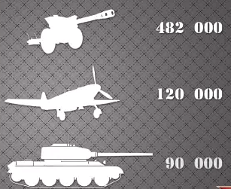 | 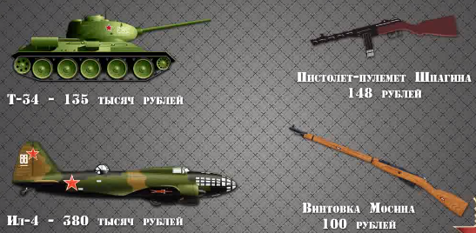

Известно, что к 1945 году расходы СССР на войну составили $93 млрд. Сравните этот показатель с тратами других государств: Германия – $48 млрд; Франция – $21 млрд; Великобритания – $7 млрд. Обоснуйте траты Советского Союза.
________________________________________________________________________________________________________________________________________

